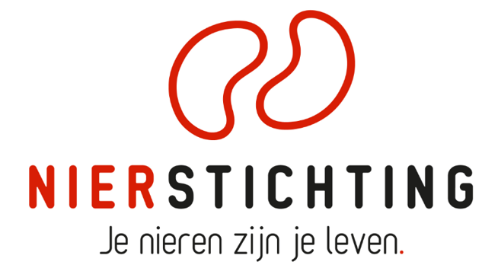

Zin in een wandeling door de wijk,
een sociaal praatje én
je inzetten voor het goede doel?

Kom dan ons team versterken als collectant
van de Nierstichting in onze wijk!

Scan onderstaande QR code of kijk op nierstichting.nl

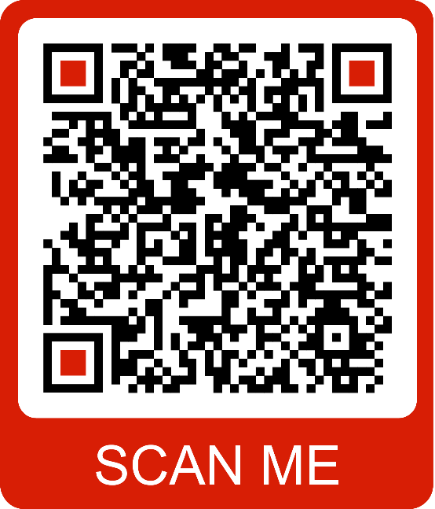

De collecteweek is dit jaar van 17 tot en met 23 september.
Ik hoop dat ik je mag verwelkomen als collega collectant!

